はじめてみませんか？
ミルクボランティア・一時預かりボランティア
譲渡ボランティア

県では殺処分数を減らすため、収容された犬・猫を新たに飼っていただける方にお譲りしています。ミルクボランティア、一時預かりボランティア、譲渡ボランティアの方々にご協力いただき譲渡できる犬・猫を増やして、譲渡をさらに進めていきたいと考えています。

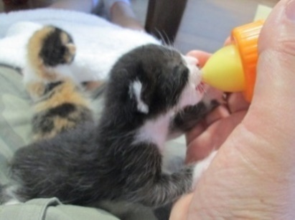

ミルクボランティア
収容された授乳期の仔犬や仔猫を離乳するまで哺乳、排泄の介助、離乳食の給仕等の世話をして離乳後にセンターに戻していただく活動です。
一時預かりボランティア
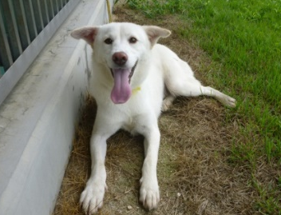
収容された犬・猫を預かり、人慣れやしつけ等を行っていただいた後、センターに戻していただく活動です。
譲渡ボランティア
しつけや健康管理などの技能をもつ方に、収容された犬・猫を譲り受けていただき、新しい飼い主を探していただく活動です。

※この活動に参加される前に講習会を受けていただきます。
随時開催しておりますので、詳しくは、和歌山県動物愛護センター又は最寄りの保健所までお問い合わせください。
～問い合わせ先～
和歌山県動物愛護センター
〒６４０－１２５１ 和歌山県海草郡紀美野町国木原３７２
TEL：０７３－４８９－６５００ / FAX：０７３－４８９－６５０４
Ｅメール：e0316011@pref.wakayama.lg.jp
開館時間 １０：００～１７：００ / 休館日 火曜日・年末年始

県立保健所

海南保健所
〒642-0022 海南市大野中939
TEL：073-48３-8825 / FAX：073-482-3786

岩出保健所
〒649-6223 岩出市高塚209
TEL：0736-61-0022 / FAX：0736-62-8720

橋本保健所
〒649-7203 橋本市高野口町名古曽927
TEL：0736-42-5443 / FAX：0736-42-5466

湯浅保健所
〒643-0004 有田郡湯浅町湯浅2355-1
TEL；0737-64-1293 / FAX；0737-64-1290

御坊保健所
〒644-0011 御坊市湯川町財部859-2
TEL；0738-24-3617 / FAX：0738-22-8751

田辺保健所
〒646-8580 田辺市朝日ヶ丘23-1
TEL；0739-26-79３４ / FAX：0739-26-7935

新宮保健所
〒647-8551 新宮市緑ヶ丘二丁目4-8
TEL；0735-21-9631 / FAX：0735-22-6225

新宮保健所串本支所
〒649-4122 東牟婁郡串本町西向193
TEL：0735-72-0525 / FAX：0735-72-2739

和歌山市の方は・・・
和歌山市動物愛護管理センター
〒640-8422 和歌山市松江東3丁目2番63号
TEL：073-488-2032 / FAX：073-488-2033

